PEDIDO DE PROVIDÊNCIA Nº / 2020
Sr. Presidente,
Srs. Vereadores:

O Vereador que a este subscreve requer, ouvida a Casa, e após os trâmites regimentais, que seja enviada correspondência ao Exmo. Sr. Prefeito Municipal, solicitando-lhe providências cabíveis junto à Secretaria Competente, visando serviço de LIMPEZA E CAPINA NO PSF DO BAIRRO LUXEMBURGO.

JUSTIFICATIVA: Todos os tipos de locais que trabalham com saúde, têm que manter seus ambientes limpos e livres de contaminação, efetuando uma limpeza constante dentro e fora do estabelecimento hospitalar. Isso é importante para funcionários e pacientes. Neste sentido, a população tem reclamado do mato que se espalhou pela área do posto e tem incomodado a todos, pois o lixo que vem se acumulando e a grama alta está propiciando a proliferação de insetos, roedores, escorpiões e possivelmente o mosquito transmissor da Dengue e outras doenças. Neste sentido, surge a necessidade da limpeza na instituição. Os moradores da região aguardam com a possível urgência a medida ora pleiteada.

Sete Lagoas, 18 de fevereiro de 2020.
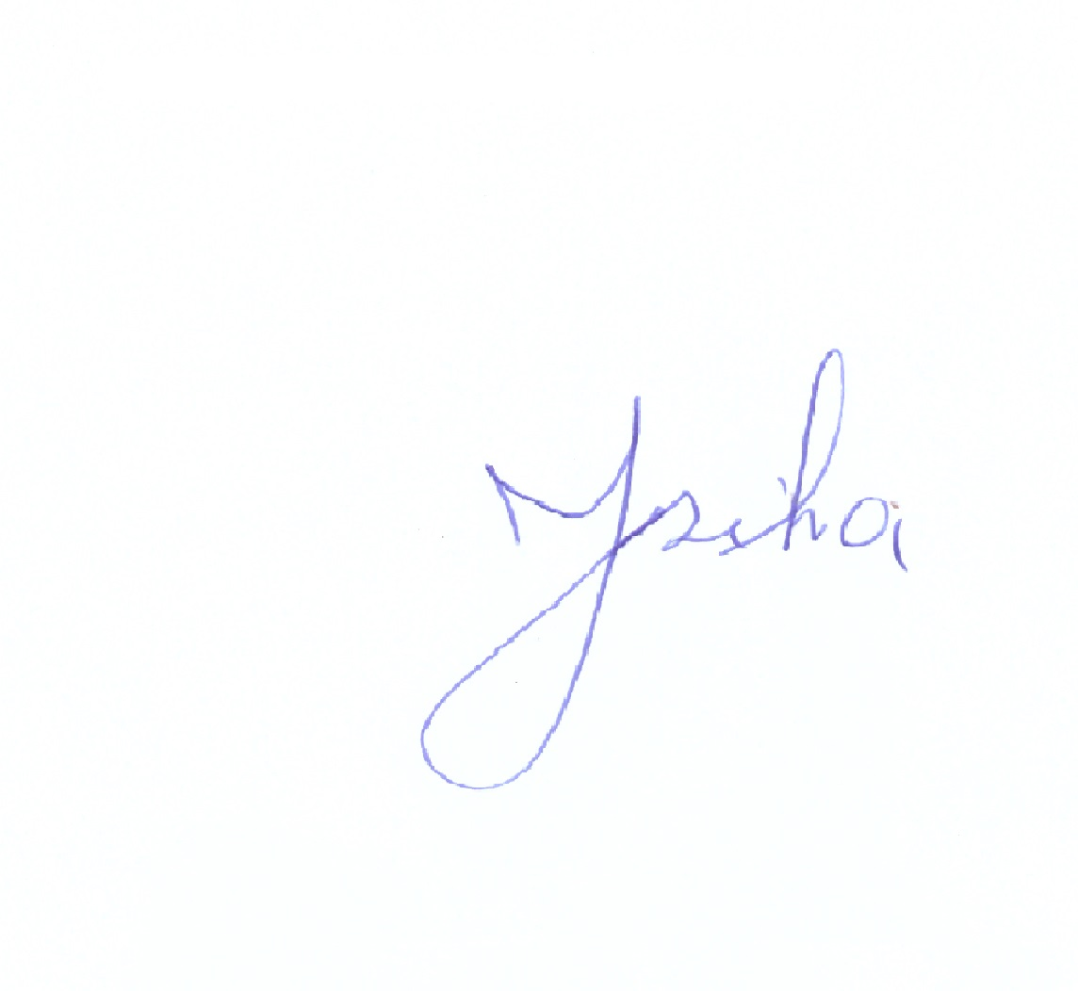

ZÉ DO UNIÃO

VEREADOR

